September 2021 Nyhetsbrev Brf Optimus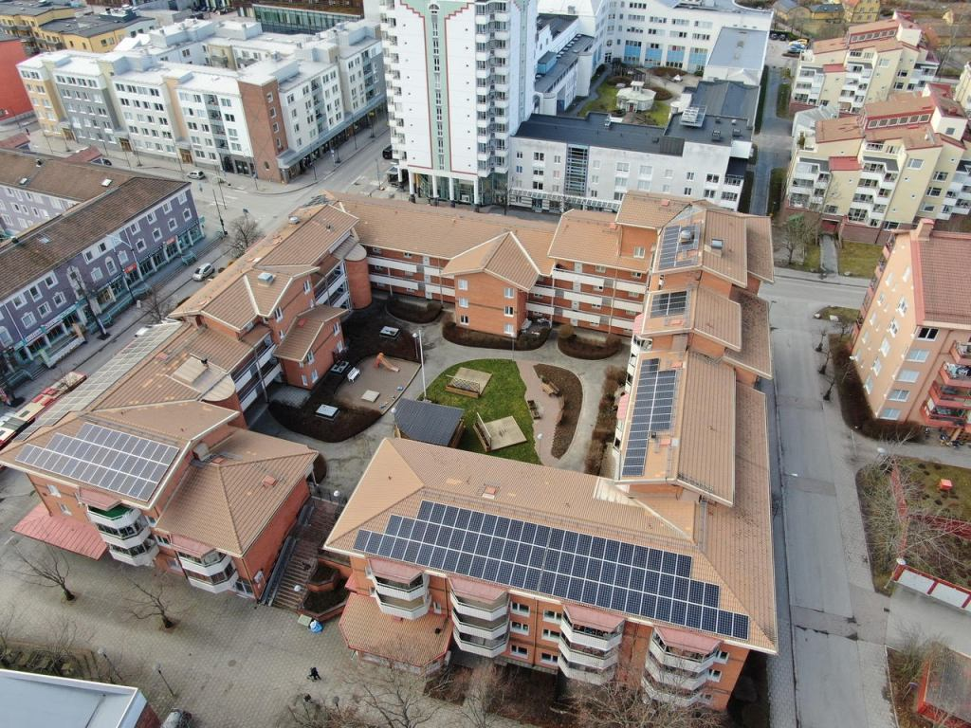
Nytt sedan senast!

Nu är det snart höst!
Än kan vi njuta av det fina vädret, (även om det regnar ibland), ute på vår fina innergård. I år är planteringarna och blommorna verkligen vackra! Ett stort tack till Sven-Olof för vattningen!
Hissarna
Vi har haft besiktning av hissarna. Alla hissar är GODKÄNDA! Det är ändå viktigt att vi följer anvisningarna i hissarna.

Felanmälan
Vi vill bara påminna om att felanmälningar ska göras till HSB och inte till styrelsen.
010-442 50 00 är numret som ska användas under ordinarie arbetstider och 08-657 77 22 under andra tider.
Tänk bara på att kostnaden för akut felanmälan kan debiteras anmälaren.

Nya Grannar
Den 30/9 får vi nya grannar! Melinda Behzadi och Baber Bijanzade flyttar in på Kv 2 efter Birgit Knudsen.

Renovering och ombyggnad
När du tänker bygga om eller göra omfattande renovering av din lägenhet måste styrelsen informeras och godkänna innan du börjar. Tänk på att det krävs auktoriserade hantverkare för el- och vvs-arbeten. Se bifogad blankett.
”Lekplatsen”
Alla lekplatser måste säkerhets besiktas! Det är gjort och vi har fått en del an-märkningar. Det är kanske dags för något nytt! Vi jobbar på det!
Stoppa ”FETTPROPPARNA”
Se bifogat blad!

Ha nu en fortsatt fin sen-sommar och höststart!

